里山と医療・福祉 分科会
テーマ ：房総里山・里海の可能性 ～森林療法・磯浜療法～
趣 旨
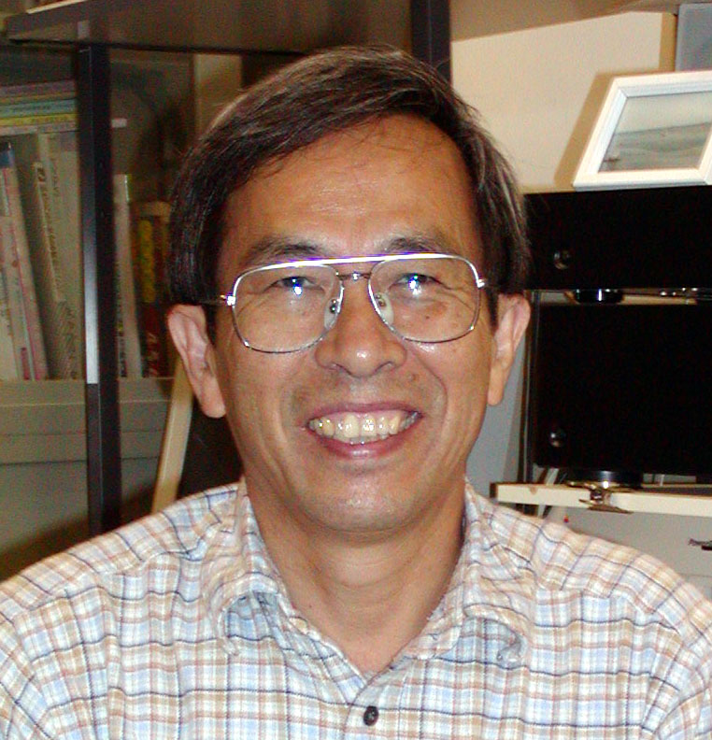
千葉県の代表的な自然環境である里山・里海を医療、福祉の実践の場として位置付け活性化することを目的とします。そのために今回、千葉県の里山・里海を多面的に（地理、生物、文化、歴史等）に再確認して頂き、森林療法研修につなぎます。
行政をはじめ医療、福祉、教育、農林漁業、商工業、ＮＰＯ等様々な立場の方にご参加願い、皆様と共に療育 健康増進活動における里山・里海の有効性 可能性を検討していきたいと考えております。
赤城建夫氏

分科会スケジュール
１０：５０～１２：００ 分科会 第一部
講師：静野聡子氏 東京大学大学院 総合文化研究科助手
海洋生物 千葉県三番瀬委員 千葉県の里海に関わるお話をしていただきます
□ 戦後木更津の自然変化：海岸、畑、防風林等の時代変化を画像資料で説明
□ 昭和30年代まで鋸南町が行った、海岸を活用した子どもの受け入れ事業、県水産課が当時の写真資料所有
□ 千葉県は首都東京に隣接し保養地として、又結核の転地療養地として既に機能していた。木更津は文人療養者が多くサロン化が見られた。等
１２：００～１３：００ 昼食、交流
１３：００～１４：４０ 分科会 第二部
講師：赤城建夫 氏 千葉県千葉リハビリテーションセンター心理発達科長
座学
□ 森林療法の概要説明
□ ドイツのクナイブ療法：基本的アイディアについて
□ フィトンチッドの話（森のかおりの作用）～なぜ、森は人を癒す効果をもつか～
□ 現在千葉県での森林療法の事業紹介
野外実習（雨天の場合は室内で工夫する）～感覚を高める～
□ 気づきを高めて様々な自然の息吹（風、光、香りなど）を感じ取ってみよう
□ 感じ取れる自分の体のなかを知ろう
□ 爽やかな自己の中で人のあたたかさ、手に触れてみよう
□ 意見交換

